瞬时图片社交APP

--随手拍

成本模型及可行性分析
小组：Amazing

成本模型及可行性分析
- 引言

现代社交软件非常流行，但逐渐无法满足新生代年轻人搞怪，零碎化的社交需要，本社交软件顺应了时代的需求。

- 成本模型

2.1 软硬件配置

Android移动终端，要求Android系统版本4.2及以上，支持WiFi-Direct网络或者局域网。

2.2 系统开发环境

- 开发平台：Android Studio
- 服务器端开发语言：Java
- 客户端开发语言：Android
- 应用服务器：Tomcat6.0
- 数据库服务器：Mysql

2.3 系统工作量

总体工作量：Android开发环境搭建、界面设计、系统功能模块设计、服务器数据库搭建
程序代码工作量：相机拍摄及照片处理、朋友圈功能、好友管理功能、图片搜索功能、订阅通知功能
界面工作量：界面样式设计，界面交互逻辑设计
数据工作量：收集图片及用户信息
数据库工作量：表的设计等相关内容

2.4 市场调研及推广

现在的图片社交APP有很多，但在国内图片社交软件都只能在少部分人群众流行。
图片社交重点是图片，而图片存在着天然的优势和缺陷。图片适合于单方面的传达信息，图片信息虽然能弥补文字在感性的方面的补不足，但这种信息又于纯文字相比比较的缺少娱乐信息。美的图片有艺术性的视觉效果，还有一些图片能够表达很多的信息。
国外的in软件风靡世界，但是国内的现况比英美等国不同。根据CNNIC最新发布的《2014年中国社交类应用用户行为研究报告》估算90年及之后的用户构成为50.5%，大专及以下学历占74.2%。这些用户一部分是在读学生，另一部分大都刚毕业踏入社会不久，总体上财力并不富裕，生活阅历尚浅，艺术鉴赏能力和学习使用需求都较弱，更看重有趣和好玩儿，使得对图片的消费指数较低。 西方艺术文化根基深厚，对当代美学影响甚广，国学艺术没落；再者，基于历史原因国内当前发展经济、财富即成功的主流社会价值观远远压倒其他领域的发展；都使得当前成长起来的两代人从小接受应试教育，受到的艺术教育和熏陶太少，理解欣赏能力欠缺。
现阶段兴起了一种图片社交模式，这种模式具有给图片打标签和添加贴纸的特性。这种模式的产品中图片内容的核心价值主要是一定的形式价值（美感）和大量的内容价值（标签与贴纸内容）。内容生产者可以非常简单、方便的利用贴纸“制作”出有趣的图片或者通过标签展示图片中的物件品牌，而内容消费者能够非常轻松的浏览这些有趣内容或者就其中品牌开怀畅聊。
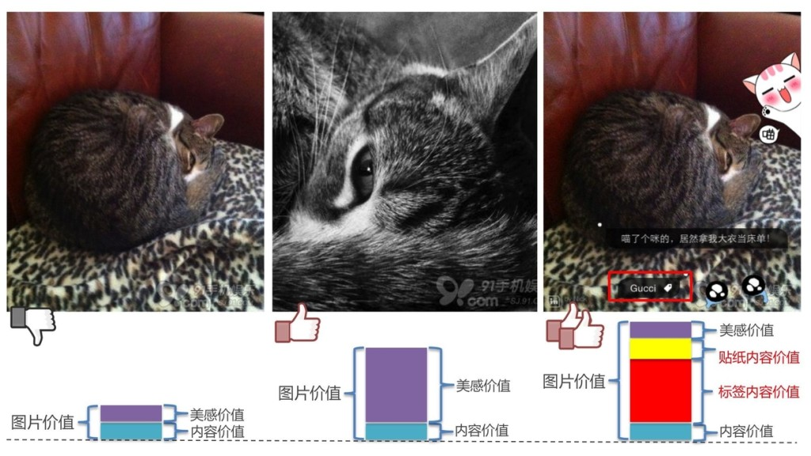
本软件还对次模式进行了创新，不仅图片的拥有者可以进行贴便签，图片拥有者的好友也能够在上面进行贴便签，这种方式有点类似于“弹幕”，这也弥补了图片社交是单向的信息传递，还能突出图片的娱乐性。

2.5 管理成本

软件研发成本：近万
软件维护成本：不定
计算机设备及系统软件费：无

